LIKOVNE TEHNIKE

RISANJE – ČRTA, PIKA
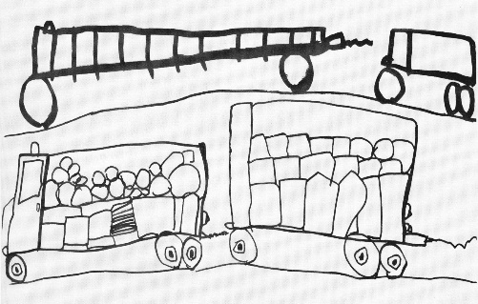

SLIKANJE (PLOSKEV)
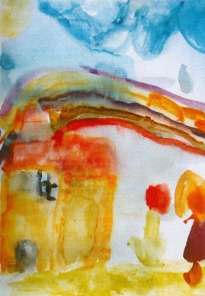

KIPARSTVO (KIP – 3D)
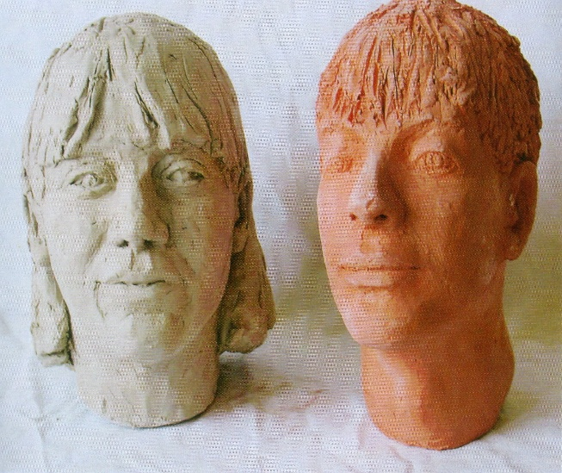

GRAFIKA – odtis
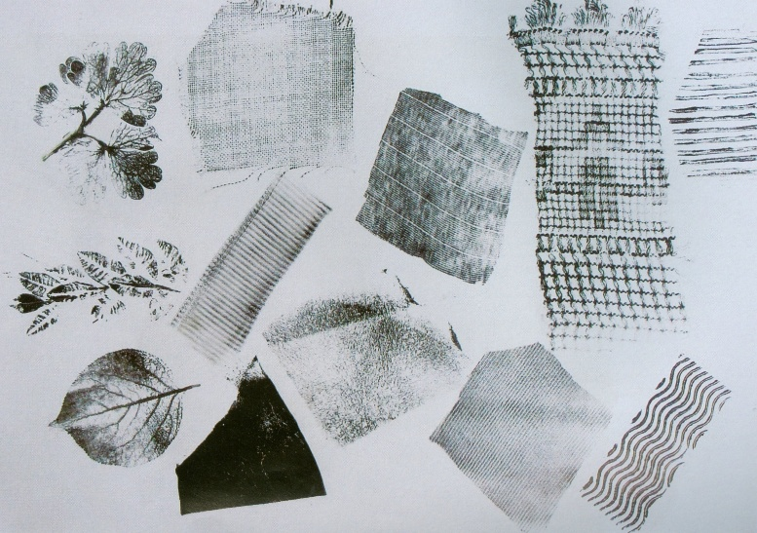
OBLIKOVANJE PROSTORA – stavbe, zgradbe , bivalni in zunanji prostor
